PROJETO DE LEI Nº 3052, DE 13 DE JUNHO DE 2025.

ALTERA O ART. 1º, 2ºe §§ 1º e 2º DA LEI MUNICIPAL Nº 2.850, DE 26 DE SETEMBRO DE 2023, E DÁ OUTRAS PROVIDÊNCIAS.
.

Art. 1ºAltera o art. 1º, da Lei Municipal nº 2.850, de 26 de setembro de 2023, que passa a ter a seguinte redação:

Art. 1º - Fica o Poder Executivo Municipal autorizado a realizar o reconhecimento do déficit atuarial apurado por meio de aportes mensais com valores preestabelecidos e contribuição de alíquotas suplementares ao Regime Próprio de Previdência Social – RPPS, administrado pelo Fundo de Aposentadoria e Pensão do Servidor de Salto do Jacuí, na forma estabelecida nesta Lei.

Art. 2º Altera o art. 2º, §§ 1º e 2º, da Lei Municipal nº 2.850, de 26 de setembro de 2023, que passa a ter a seguinte redação:

Art. 2º - O RPPS possui déficit atuarial de R$ 82.738.798,60 (Oitenta e dois milhões, setecentos e trinta e oito mil, setecentos e noventa e oito reais com sessenta centavos ), posicionado em 31 de dezembro de 2024, cuja quantia deve ser revista anualmente a cada avaliação atuarial, correspondente ao déficit técnico atuarial total, gerados pela ausência ou insuficiência de alíquotas de contribuição, inadequação da metodologia ou hipóteses atuariais ou outras causas que ocasionaram a insuficiência de ativos necessários às coberturas das reservas matemáticas previdenciárias, adotarão plano de financiamento por prazo remanescente do atual plano de amortização e aplicação de alíquotas suplementares. Conforme Anexo I desta lei.
§1º O valor do déficit previdenciário mencionado no caput, será equacionado de acordo com a Tabela de Amortização, para o Exercício de 2025 serão pagas parcelas mensais de Aporte R$ 275.032,19 (Duzentos e setenta e cinco mil trinta e dois reais e dezenove centavos) e contribuição de alíquota suplementar incidente sobre a totalidade da remuneração de contribuição dos servidores ativos, inativos e pensionistas na razão de 10,46%, no exercício de 2025, constante no Anexo I desta Lei, sendo que o valor descriminado de cada parcela corresponde a 96,86% do Poder Executivo, 3,14% do Poder Legislativo.
§2º O valor do déficit previdenciário mencionado no caput, será equacionado de acordo com a Tabela de Amortização, para o Exercício de 2026 serão pagas parcelas mensais de Aporte R$ 279.404,01 (Duzentos e setenta e nove mil trinta e quatrocentos e quatro reais e um centavos) e contribuição de alíquota suplementar incidente sobre a totalidade da remuneração de contribuição dos servidores ativos, inativos e pensionistas na razão de 10,46%, no exercício de 2026, constante no Anexo I desta Lei, sendo que o valor descriminado de cada parcela corresponde a 96,86% do Poder Executivo, 3,14% do Poder Legislativo "

Art. 3º Altera-se o Anexo I da Lei Municipal nº 2.850/23, passando a vigorar com a redação determinada no Anexo I da presente Lei.

Parágrafo único. Dispensa-se a observância do prazo que trata o art.195 da Constituição Federal, por não se tratar de aumento de valores a serem repassados pelo Regime Próprio de Previdência, em atinência aos atualmente vigentes.

Art. 4ª Esta Lei entra em vigor na data de sua publicação.

Salto do Jacuí, 13 de junho de 2025.

Ronaldo Olímpio Pereira de Moraes
Prefeito Municipal

ANEXO I

PLANO DE AMORTIZAÇÃO COMPOSTO POR ALÍQUOTAS E APORTES

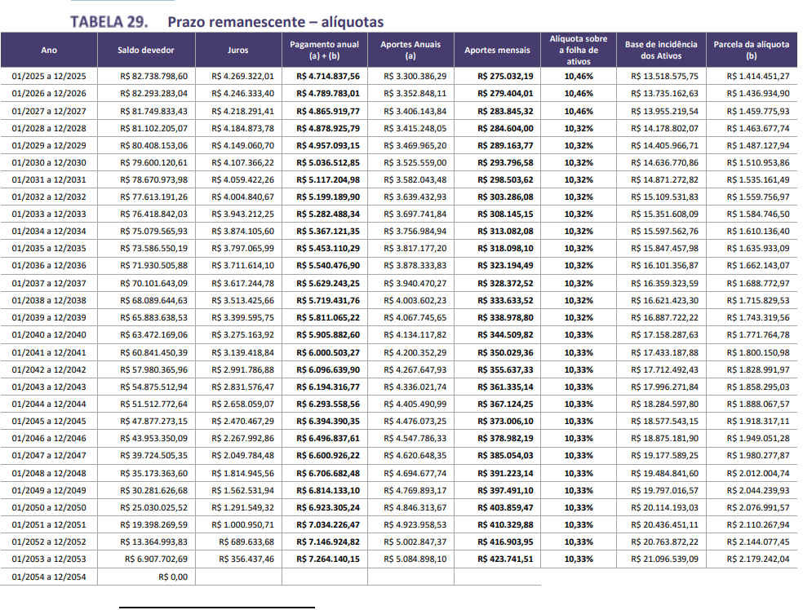

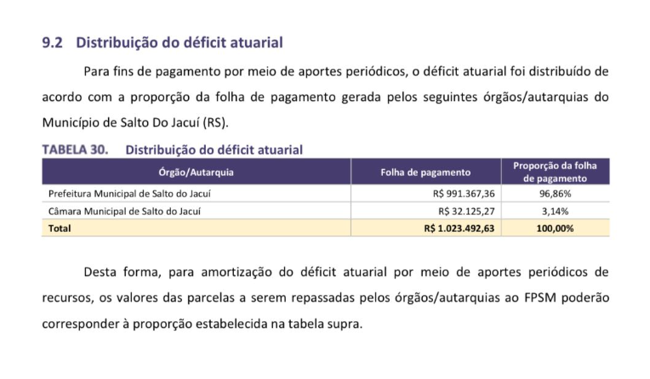

EXPOSIÇÃO DE MOTIVOS

Excelentíssimo Senhor Presidente
Excelentíssimos Senhores Vereadores

Segue à apreciação dessa Colenda Câmara Municipal, Projeto de Lei que “Dispõe sobre o plano de amortização do déficit atuarial do Regime Próprio de Previdência Social – RPPS do Município”.
A conversão da alíquota suplementar em aporte mensal de recursos financeiros ao Regime Próprio de Previdência Social dos Servidores Efetivos do Município de Salto do Jacuí, dispostas na Lei Municipal nº 2.850, DE 26/09/2023, para fins de atendimento às Instruções Normativas do Tribunal de Contas do Estado do Rio Grande do Sul, em conformidade com a tabela disponibilizada no Relatório da Avaliação Atuarial, data base 31/12/2024
Com base nas Instruções Normativas do TCE/RS nº 04/2021 e 07/2021 e nos Boletins Técnicos nº 130/2021, de 06 de agosto de 2021 e 142/2021, de 08 de setembro de 2021, houve mudança de entendimento da Corte de Contas em diversos aspectos, dentre eles a amortização do passivo atuarial do Regime Próprio de Previdência Social.
Considerando os impactos no cálculo da despesa com pessoal, qual seja, quando realizada a amortização do passivo atuarial do Regime Próprio de Previdência Social por meio de aportes mensais, tal despesa poderá ser deduzida do cômputo da Despesa com Pessoal, no entendimento vasado tanto pela SEPRT (Nota Técnica nº 18.162/2021), como pelo próprio TCE/RS (IN nº 04/2021).
Optou-se por uma alternativa do valor referente a amortização do passivo atuarial em regime misto sendo 30 % alíquota suplementar, podendo ser paga com recursos vinculados e 70 % em aporte financeiro, que será deduzido do índice da folha. Essa alternativa foi uma forma do ente público não onerar tanto o recurso livre em aportes financeiros e manter assim todos os repasses em dia, tendo em vista a queda de receitas que vem impactando diretamente as finanças municipais.
Diante do exposto, com base no Plano de Amortização com Aportes Preestabelecidos, constante no Relatório da Avaliação Atuarial, data base 31-12-2024, encaminha-se o presente projeto e conta-se, desde já, com o apoio na sua aprovação.
Contando com a costumeira atenção que essa Egrégia Casa Legislativa sempre dispensa, solicitamos que o presente projeto tramite em rito de URGÊNCIA.

Gabinete do Prefeito Municipal de Salto do Jacuí, 13 de junho de 2025.

RONALDO OLIMPIO PEREIRA DE MORAES
Prefeito Municipal

